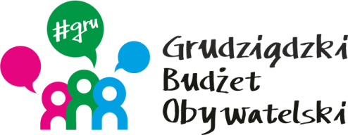

**LISTA ZADAŃ DLA OKRĘGU NR 3 *Tarpno\***

MOŻESZ WYBRAĆ MAKSYMALNIE **2 ZADANIA**

|  |  |  |  |
| --- | --- | --- | --- |
| **Symbol zadania** | **Nazwa zadania** | **Wnioskodawca** | **Wartość zadania** |
| **27/2021** | Nawierzchnia rekreacyjna z grami edukacyjnymi przy Szkole Podstawowej nr 9 | Robert Borowski | 120 000,00 |
| **45/2021** | Remont ulicy i chodnika na ul. Dąbrówki 8 połączony z budową parkingu | Jakub Kopkowski | 120 000,00 |
| **48/2021** | Siłownia napowietrzna z grami rekreacyjnymi. | Bogdan Grzebieniewski | 120 000,00 |